**Processos ACER**

**PLANTAS ACER**

276A – Adapter Batt Memoria SSD Wlan - L10 (ME + Module) Jundiaí  
276B – L06 Reparo de placa de Manaus – Jundiaí (nao compra nada)  
276C – L06 Rosemary – Jundiaí  
276D – L10 Desktop – Jundiaí  
451K – L06 (EE) Manaus – CPU VGA VRAM memoria

**MODELOS QUANTA**

A515-45 => CALLA  
A314-35 => ROSEMARY   
PT316-51 => ROADSTER

**MODELOS COMPAL > Where used**

A514-54 => Lily  
A515-56 => Iris  
PH315-54 => QX60  
AN515-45 => Scala_CAS  
AN515-57 => Scala_TLS  
AN517-54 => Kamiq TLS  
SF314-511 => SAKE  
AV15-51 => Jade  
AN515-58 => JIMNY NPI Jan2023

|  |
| --- |
| AN515-47 - JIMNY_RBH |
| AN515-46 JIMNY_RBH |
| A315-59 - Callisto |
| A515-57 Ganymede |

**CONTATO FORNECEDORES**

**QUANTA - ME/Module (276A) + EE (276C / 451K)**

Tracy Li ([Tracy.Li2@quantacn.com](mailto:Tracy.Li2@quantacn.com)) – Envio de Demand List / PO  
Bunny Luo ([Bunny.Luo1@quantacn.com](mailto:Bunny.Luo1@quantacn.com)) – Envio de PO / GL  
Gary Huang ([Gary.Huang@quantatw.com](mailto:Gary.Huang@quantatw.com)) – Escalação / demais assuntos

**COMPAL - ME/Module (276A) + EE (451K)**

Fish Chen - [Fish_Chen@compal.com](mailto:Fish_Chen@compal.com) – Envio de Demand List / PO  
Ula/Danny - [Ula_Huang@compal.com](mailto:Ula_Huang@compal.com) / [Danny_Lin@compal.com](mailto:Danny_Lin@compal.com) - GL  
Wenson/Dirwan - [Wenson_Chen@compal.com](mailto:Wenson_Chen@compal.com) , [Dirwan_Wang@compal.com](mailto:Dirwan_Wang@compal.com) – Escalação / demais assuntos  
Jinhua - [Jinhua_Zhang@compal.com](mailto:Jinhua_Zhang@compal.com) , [VicBW_Huang@compal.com](mailto:VicBW_Huang@compal.com) – BOMs / Engenharia

**ACER INC - KEY COMPONENTS = CPU/VGA/VRAM (Manaus/JDI AIR)   
Adapter/Bateria/ (JDI SEA) SSD/HDD/ Wlan (JDI AIR) -   
Q:\FBR\Purchasing\ACER\NB\01-FCST\KC FCST**Michelle.Hu@acer.com / [Elva.Hsiung@acer.com](mailto:Elva.Hsiung@acer.com) – HDD / SSD (276A - AIR)

[Emily.Chiu@acer.com](mailto:Emily.Chiu@acer.com) / [Judy.QH.Yu@acer.com](mailto:Judy.QH.Yu@acer.com) – ADAPTER/BATERIA (276A – SEA)

[Freda.Chiu@acer.com](mailto:Freda.Chiu@acer.com) / [Candice.Wu@acer.com](mailto:Candice.Wu@acer.com) / [Joyce.Tseng@acer.com](mailto:Joyce.Tseng@acer.com) / [Lisa.Lee@acer.com](mailto:Lisa.Lee@acer.com) / [Iris.Hsieh@acer.com](mailto:Iris.Hsieh@acer.com) / [Rachel.Chan@acer.com](mailto:Rachel.Chan@acer.com) - CPU VGA VRAM

**IMPORTADOS DESKTOP**ADATA (SSD 1TB) – [Felipe_Carvalho@adata.com](mailto:Felipe_Carvalho@adata.com)   
PC Partner (VGA) [claireli@dg-pcpartner.com](mailto:claireli@dg-pcpartner.com) / [Rachel.Chan@acer.com](mailto:Rachel.Chan@acer.com)   
Acer Inc (CPU) - [Freda.Chiu@acer.com](mailto:Freda.Chiu@acer.com)  
Cooler Master (Chassis) - Franklin Silva [Franklin_Silva@coolermaster.com.tw](mailto:Franklin_Silva@coolermaster.com.tw)

**CTB REPORT (Q:\FBR\Purchasing\ACER\NB\14-Reports\1- CTB Report)**

- Enviado semanalmente e apresentado no call de sexta-feira às 14h (<https://teams.microsoft.com/l/meetup-join/19%3ameeting_NjBiMmQwNjItMjlmOS00MDc2LTliYmMtYWNmYWU5MzYzNzYy%40thread.v2/0?context=%7b%22Tid%22%3a%22305675df-dc39-4b66-8034-b8e7a8cb798c%22%2c%22Oid%22%3a%22b523da35-9cf8-4504-a9f0-46fdd94440e7%22%7d>)  
  
- Para 451K utilizar o MPS analisado por Planejamento (pedir para Planejamento informar quando pode pegar o arquivo no transfer - Q:\FBR\Planning\MPS Transfer )  
- Para 276A rodar o MPS como WIF (colocar range de 3 meses para rodar)  
- Para 276C (Rosemary) rodar o MPS como CTB

- Extrair os seguintes relatórios do MPS com visibilidade de 3 meses:  
- **Orders Control** (colar na aba “Controle de Ordens do arquivo de CTB”). Remover as ordens WIP/Released/Ordens de Gravação. Nessa aba é possível identificar 5 primeiros detratores de cada ordem.  
   
- **CTB Summary** (colar na aba “CTB Commitment”). Nessa aba é feita a análise de quantidade de CTB / Data. Fazer um vlookup do arquivo da semana anterior das informações das colunas “Sales Model Name” e “Family”. Caso apareça alguma linha #N/A, para ME (L10) verificar no arquivo do Forecast a qual modelo se refere o SKU, para EE (L06) verificar no SAP (ZPPCS15) em qual SKU/modelo a placa é usada.  
  
-**Requirement Control.** Esse arquivo é usado para fazer a análise do CTB Report / CTB Sequence / Shortage.

Na aba “Summary” do CTB Report , atualizar a coluna FCST se receber algum Forecast atualizado da ACER. As colunas “To Be Delivered” / “CTB” / “Gap” são fórmulas (informações da aba CTB Commitment)  
Na coluna “Comments” informar a quantidade de CTB por data e o motivo (data de embarque, PN, etc), pode checar as informações com o arquivo da semana anterior.  
Ficar atento às alterações de data de embarques, checar na planilha de Logística se o ETD dos embarques está confirmado.  
Após toda análise / atualização das informações, fazer um resumo da quantidade de CTB por data em cada mês.  
Colar valores, salvar como _Reported e enviar para a ACER por email (CTB Report ACER - WK49).

**Call NPI (Compal)**

Call toda segunda-feira às 08h00. Link: <https://teams.microsoft.com/l/meetup-join/19%3ameeting_NGNmZmRjYjQtMjg1My00YjJmLWJmNTUtYzY4OTUzMWQ0NzBh%40thread.v2/0?context=%7b%22Tid%22%3a%22305675df-dc39-4b66-8034-b8e7a8cb798c%22%2c%22Oid%22%3a%225cb2e917-caf0-4f23-bb31-85054fd2583f%22%7d>

JIMNY => (NPI em Janeiro)  
- PO Golden Samples enviada em 29/09  
- PO Spare Parts (?)  
- Demand List já enviada em 22/09

**Call NPI (Quanta)**

Call toda terça-feira às 08h00. Link: <https://teams.microsoft.com/l/meetup-join/19%3ameeting_N2E1NjRjOTMtY2VlNi00ZjRlLWIwYzgtODY0YjY3ZjMyYWJm%40thread.v2/0?context=%7b%22Tid%22%3a%22305675df-dc39-4b66-8034-b8e7a8cb798c%22%2c%22Oid%22%3a%225cb2e917-caf0-4f23-bb31-85054fd2583f%22%7d>

ROADSTER => (NPI em Dezembro)  
- PO Golden Samples enviada em 26/09  
- PO Spare Parts (?)  
- Demand List já enviada em 13/09  
  
- Preencher o Action Tracker (salvo T:/Cai) toda sexta-feira com as atualizações para o call. As informações atualizadas estão salvas em Q:\FBR\Purchasing\ACER\NB\12-Action Tracker

**PROCESSO de SUPRIMENTO QUANTA**Foxconn envia a Demand List mensal conforme data do arquivo de CKD schedule enviado pela Quanta/Tracy semanalmente(Q:\FBR\Purchasing\ACER\NB\01-FCST\2021 - FBR-20211118-CKD). 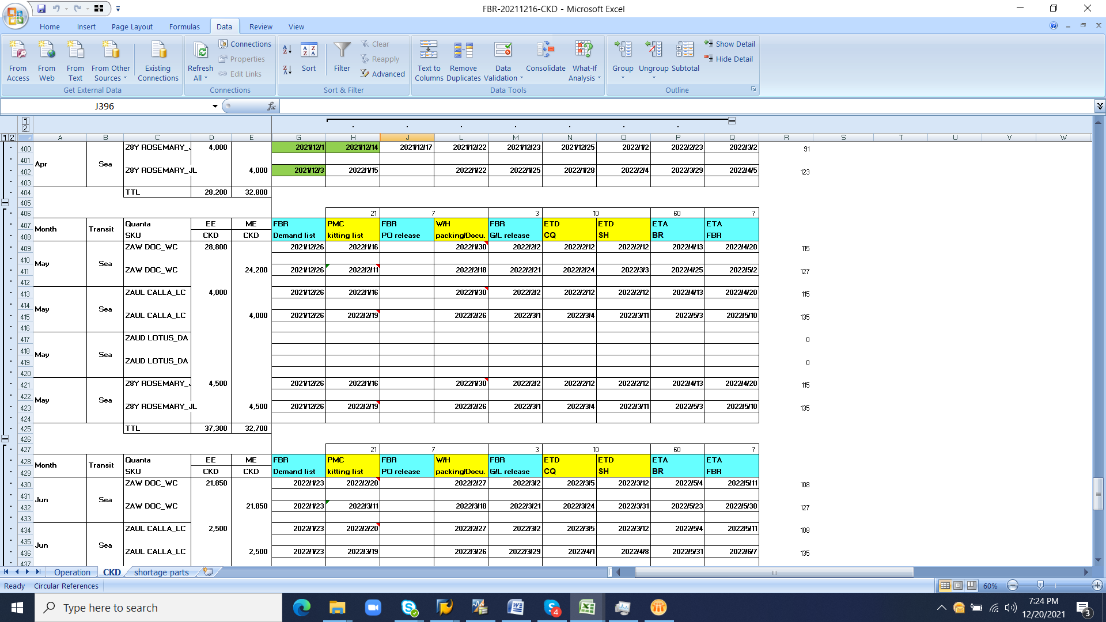

Aproximadamente 15 dias após o envio da Demand List, a Quanta irá enviar o “Packing List” (email da Tracy) para colocação de PO (Packing List deve estar de acordo com a Demand List). Salvar PL na mesma pasta da Demand List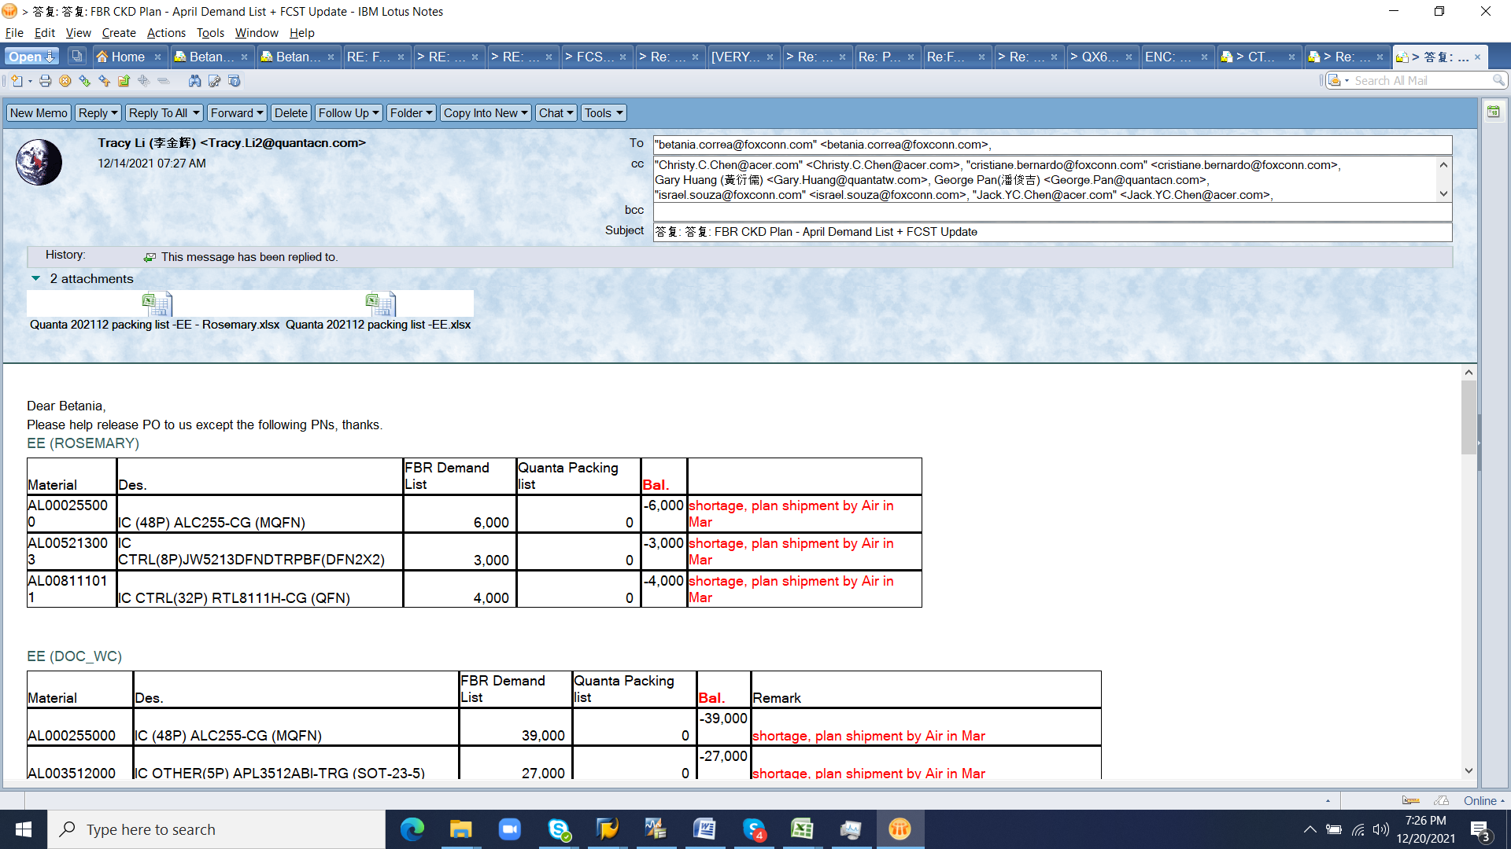

Abrir os 2 arquivos e (Packing List e Demand List) e fazer um vlookup entre os PNs da Demand List e do Packing List (aba “Quanta Packing List”) para verificar se a Quanta está enviando o PN/Qtidade solicitados na Demand. Nos casos #N/A, checar na aba “Compare” do arquivo Packing List se a Quanta está embarcando PN alternate.

Para verificar se os PNs informados são alternates ou não, entrar no último arquivo MRP (Q:\FBR\Purchasing\ACER\NB\02-MRP), filtrar o PN na coluna “material” e checar na coluna “Alternatives”.

Após o check, estando tudo ok, subir a PO (Q:\FBR\Purchasing\ACER\NB\17-Diversos\Upload) conforme o Packing List da Quanta.

Para o ETA da PO, considerar a data informada no arquivo de CKD schedule (Q:\FBR\Purchasing\ACER\NB\01-FCST\2021\Wk45 - FBR-20211111-CKD)

O preço dos itens está na pasta QUOTE (Q:\FBR\Purchasing\ACER\NB\11-Quote\QA)

Após o upload da PO no SAP, gerar PDF + excel (zm43br) e responder o email da Tracy com os arquivos.

**\*\*\*Atentar-se para as POs de módulo . Os módulos (LCD/KB/Base) são enviados parcialmente, em vários embarques. A quantidade da PO é informada pela Bunny no corpo do email (“FBR module PO”) conforme email abaixo. Quando colocar a PO de módulo, deduzir na Demand List que estiver com saldo em aberto.**

**Colocar PO**

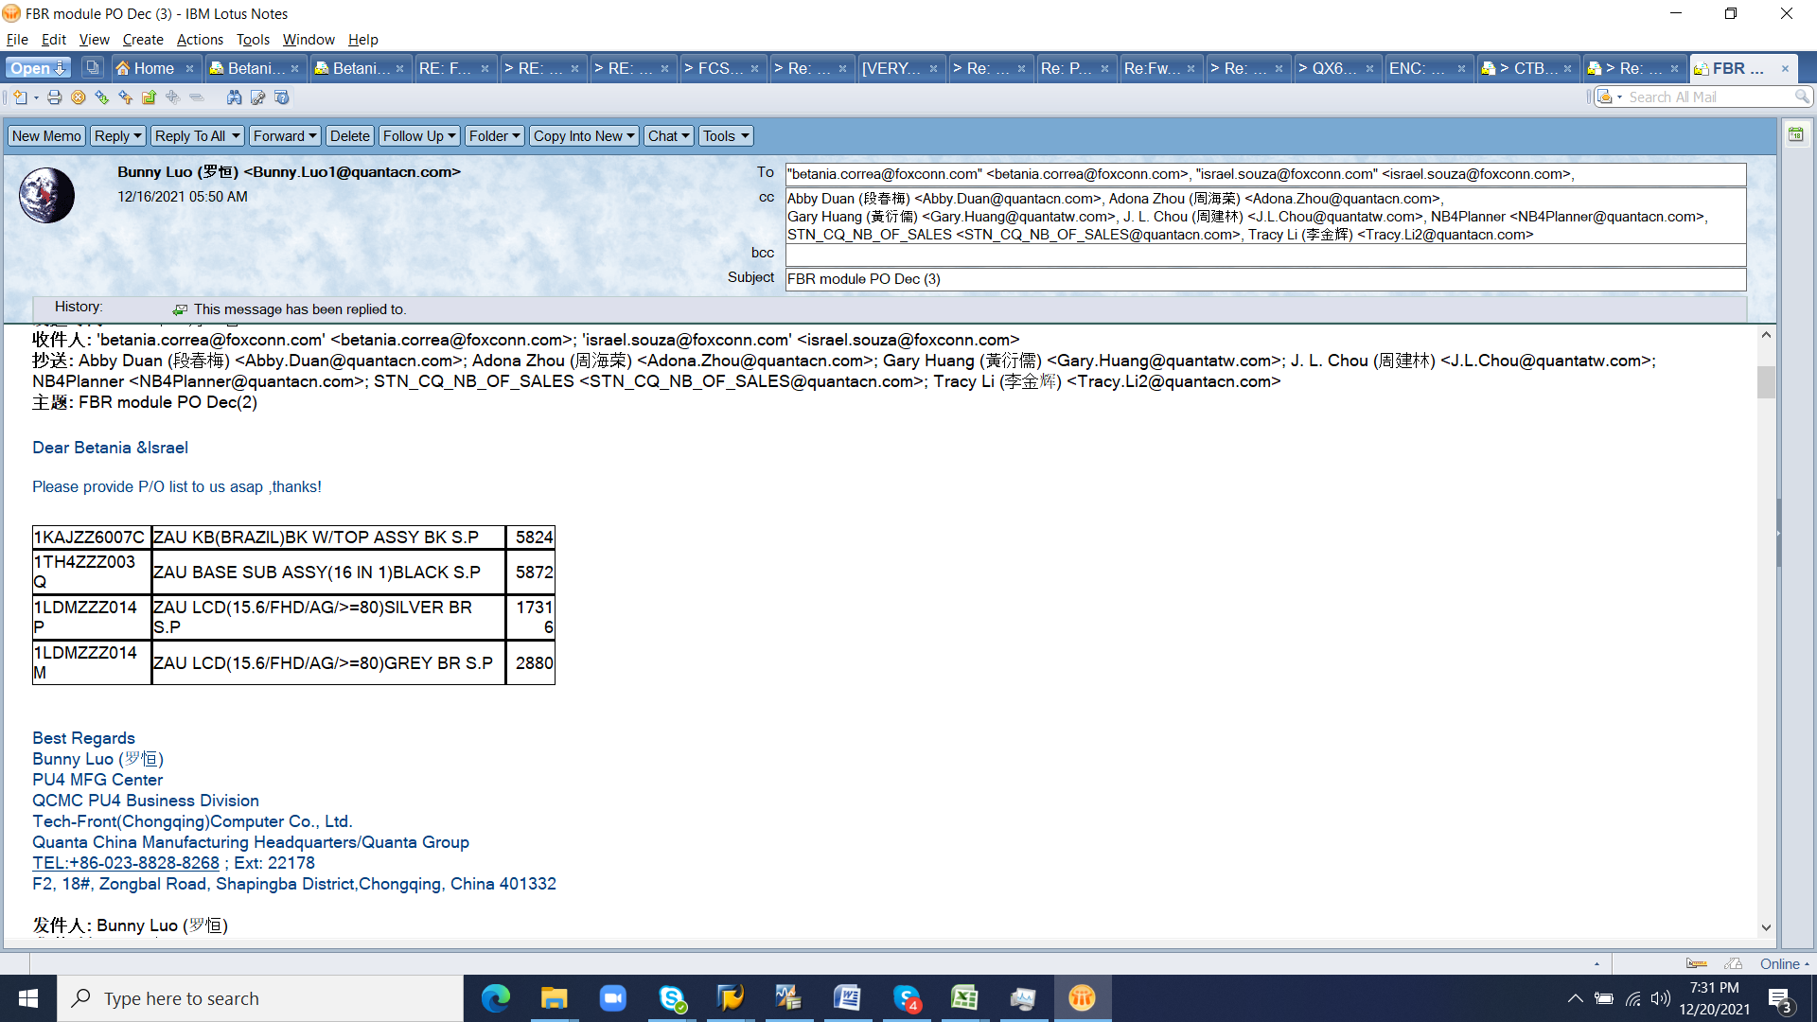

**Deduzir da Demand List**

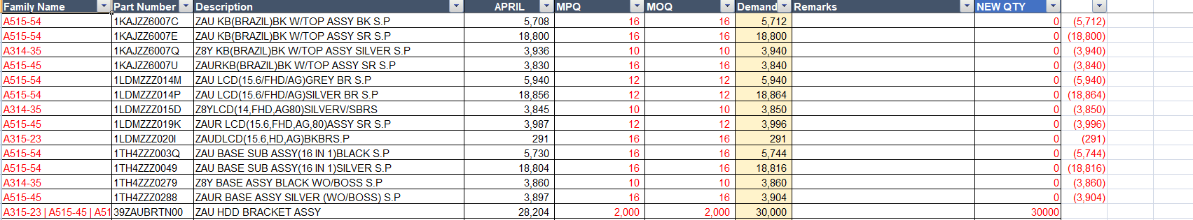

**\*\*\*Atentar-se para itens de EE que estão com saldo aberto na Demand List. Colocar PO (AIR) conforme email da Tracy e deduzir na Demand List conforme email abaixo.**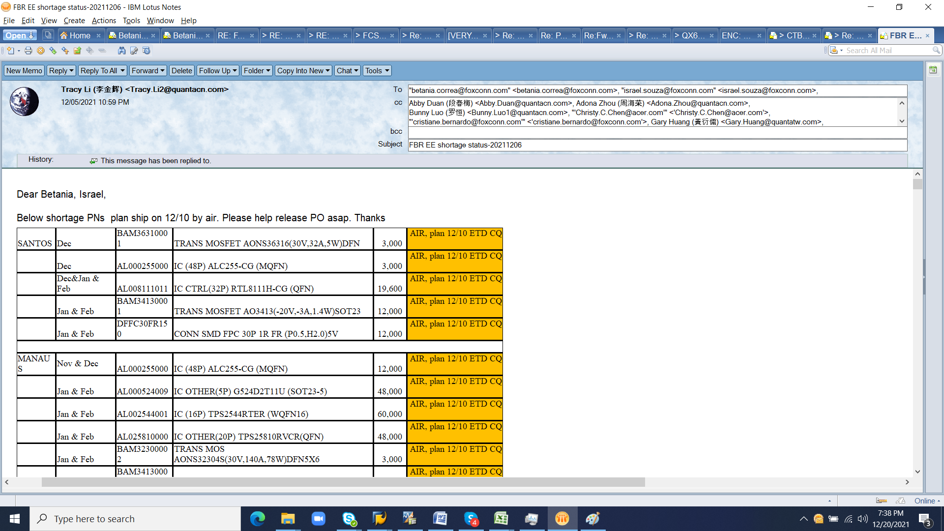

**PROCESSO de SUPRIMENTO COMPAL**

Foxconn envia a Demand List mensal para Compal (Já enviei Demand List até demanda de maio). Até 30 dias depois a Compal envia Packing List e solicita o envio da PO.

Salvar o Packing List na mesma pasta da Demand List e fazer a conferência do PL com a Demand List (vlookup).

**PL COMPAL (MAR EE)**

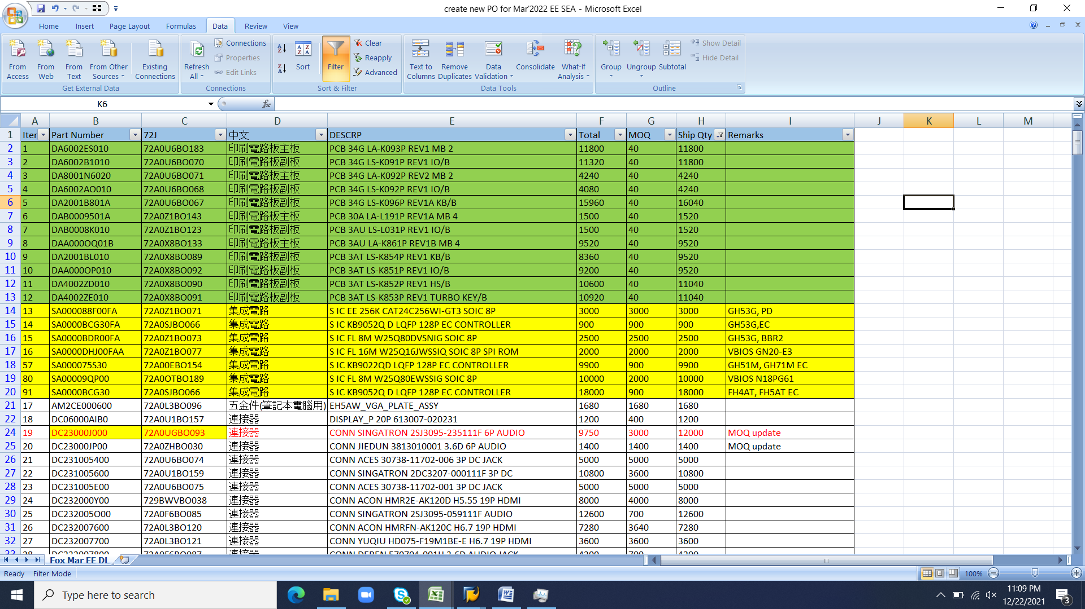

**DEMAND LIST (MAR EE)**

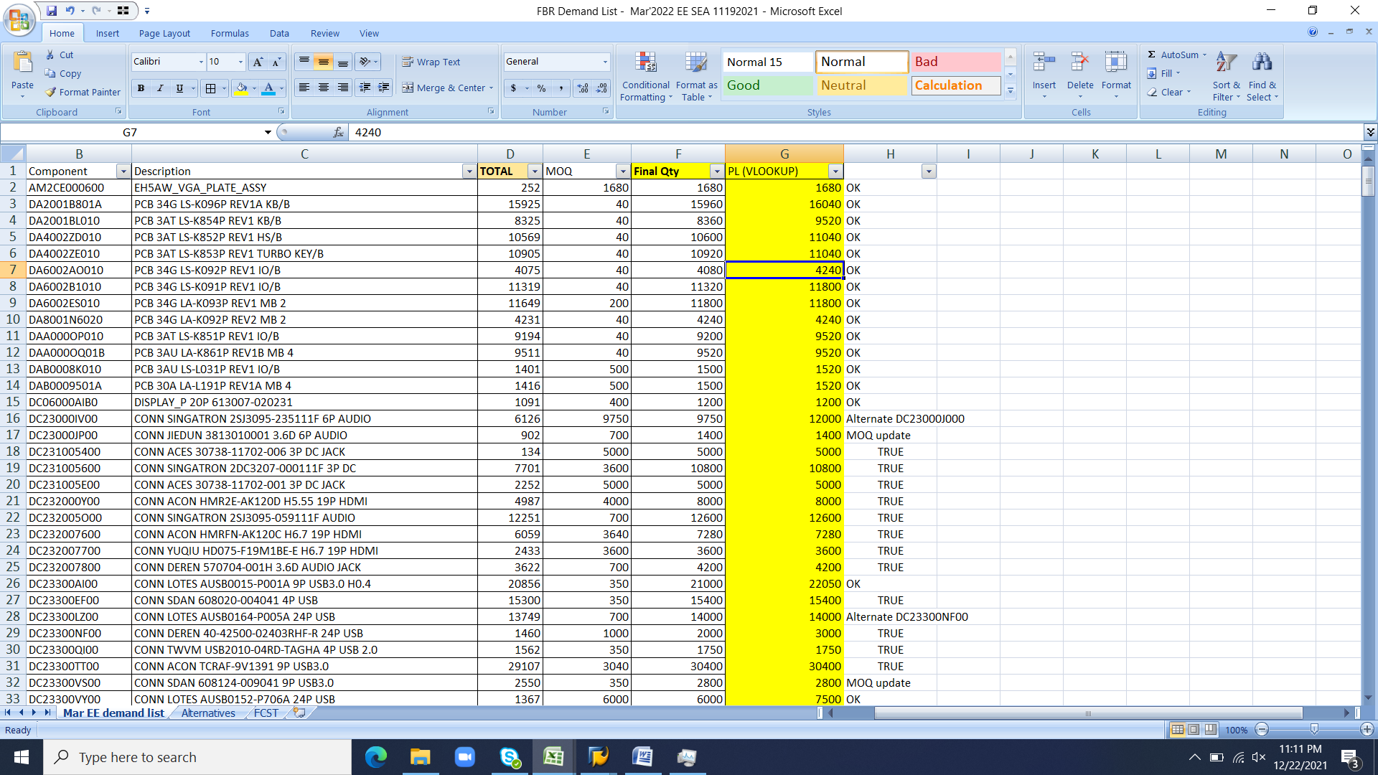  
Caso ela informar algum PN alternate, verificar na aba “Alternate” da Demand List se ela está enviando o PN alternativo correto, na quantidade correta.   
No Final da conferência, verificar se a quantidade final que está na coluna do VLOOKUP Demand List é a mesma que está no PL da Compal. Se as quantidades estiverem batendo, pode subir a PO conforme o PL.

O preço dos itens está na pasta QUOTE (Q:\FBR\Purchasing\ACER\NB\11-Quote\QA)

Após o envio da PO, a Dahlia continua solicitando revisão da PO por email até o envio de todos os shipping docs .

**\*\*\*Favor atentar-se aos emails de revisão de PO da Dahlia. Verificar se os PNs são alternates / estão na BOM.**

**GREEN LIGHT QUANTA / COMPAL**

A Quanta (Bunny) e a Compal (Danny) irá enviar email com INVs para GL. Salvar INVs na pasta referente ao mês da PO (Q:\FBR\Purchasing\ACER\NB\05-Invoices\2022\03-Mar\QA)

Após salvar as INVs na pasta, abrir a PO em excel (número da PO está na INV) que está salva na pasta Q:\FBR\Purchasing\ACER\NB\04-PO\2022.

Na INV, selecionar a coluna dos PNs, dar um CTRL+F / replace (para que o PN da INV fique igual ao da PO) .

Criar na PO excel as colunas “INVOICE” / “SISFAC” / “CONTAINER”.

Na coluna INVOICE da PO, fazer o vlookup do PN da PO com o da INV e retornar na INV a coluna “AMOUNT” para checar se os valores estão ok.

Se as informações estiverem ok, preencher a coluna “INVOICE” com o número da Invoice QUANTA / COMPAL na linha correspondente da PO. Fazer quebra da linha conforme a qtidade da INV.

**QUANTA**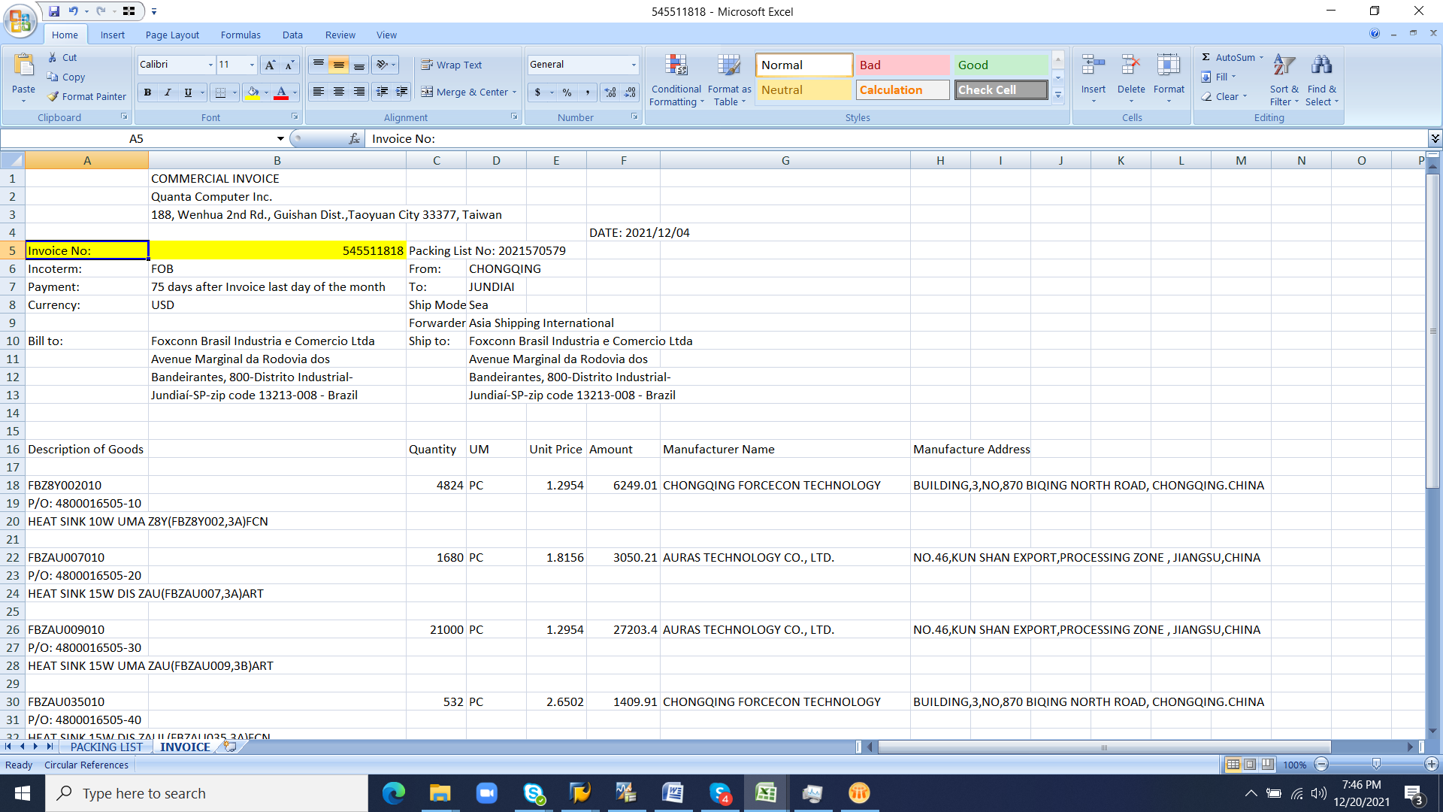

**COMPAL**

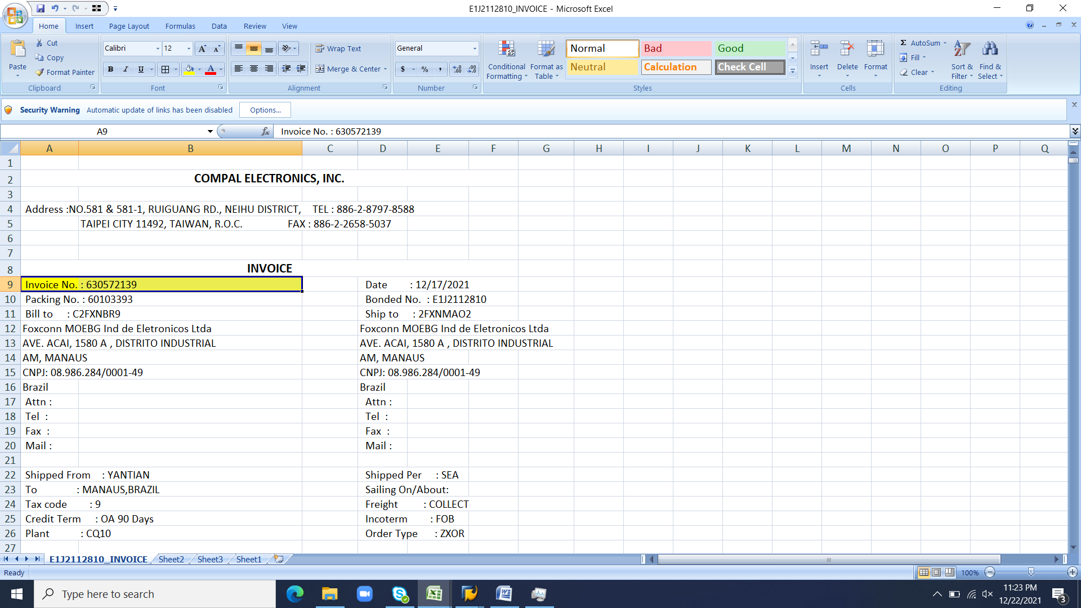

Após a conferência da INV e preenchida a PO excel, enviar email de GL para o fornecedor + logística com arquivo da PO line/ SISFAC anexo.

O Processo de GL é o mesmo para Jundiaí e Manaus.

Para o processo do GL, devemos fazer um vlookup dos materiais para saber quais PN estao embarcando

= com os itens que chegaram, verificar se os valores da invoice bateram com os valores

Para os que sairem NA na Invoice, checar dentro ultimo arquivo do MRP

**PROCESSO de SUPRIMENTO ACER INC**

Todo final de mês é enviado o arquivo de KC FCST, com o Forecast revisado + PO dos Key Components para a Acer INC. por commodities

CPU/VGA/VRAM – AIR (Manaus /Jundiaí) – email FBR KC Fcst Plan - Adapter/Battery/Wlan wk51

-Adapter/Wlan/Bateria – SEA (Jundiaí) – email FBR KC Fcst plan - CPU&VGA&VRAM – WK51

-HDD/SSD – AIR (Jundiaí) – email FBR KC fcst plan - SSD&HDD Wk51  
  
A Acer Inc. pode retornar pedindo atualização de MOQ e preço (Q:\FBR\Purchasing\ACER\NB\11-Quote\Acer), atualizar a PO em PDF e enviar para a Acer (somente PDF).

**GREEN LIGHT ACER INC.**

As INVs da Acer INC são enviadas pela Feiliks ([alisa_tang@feiliks.com](mailto:alisa_tang@feiliks.com) / [heng_wei@feiliks.com](mailto:heng_wei@feiliks.com)) ou Expeditors (**MIA-INTEL** [**MIA-INTEL@expeditors.com**](mailto:MIA-INTEL@expeditors.com)**)** . A Expeditors envia as Invoices de CPU Intel Manaus (várias INVs para a mesma PO)

Salvar INVs na pasta de Invoices do mês correspondente (Q:\FBR\Purchasing\ACER\NB\05-Invoices\2022) e fazer o check INV/PO. Enviar PO line/SISFAC para Logística.

**DIVISÃO DE CONTAINER**

A Logística vai enviar email solicitando divisão. Solicitar diretamente para o fornecedor .

[Bunny.Luo1@quantacn.com](mailto:Bunny.Luo1@quantacn.com) QUANTA

[Ula_Huang@compal.com](mailto:Ula_Huang@compal.com) / [Danny_Lin@compal.com](mailto:Danny_Lin@compal.com) COMPAL

[alisa_tang@feiliks.com](mailto:alisa_tang@feiliks.com) / [heng_wei@feiliks.com](mailto:heng_wei@feiliks.com) ACER INC

Solicitar à Logística o email do Green Light e encaminhar para o Fornecedor solicitando o Container Info.

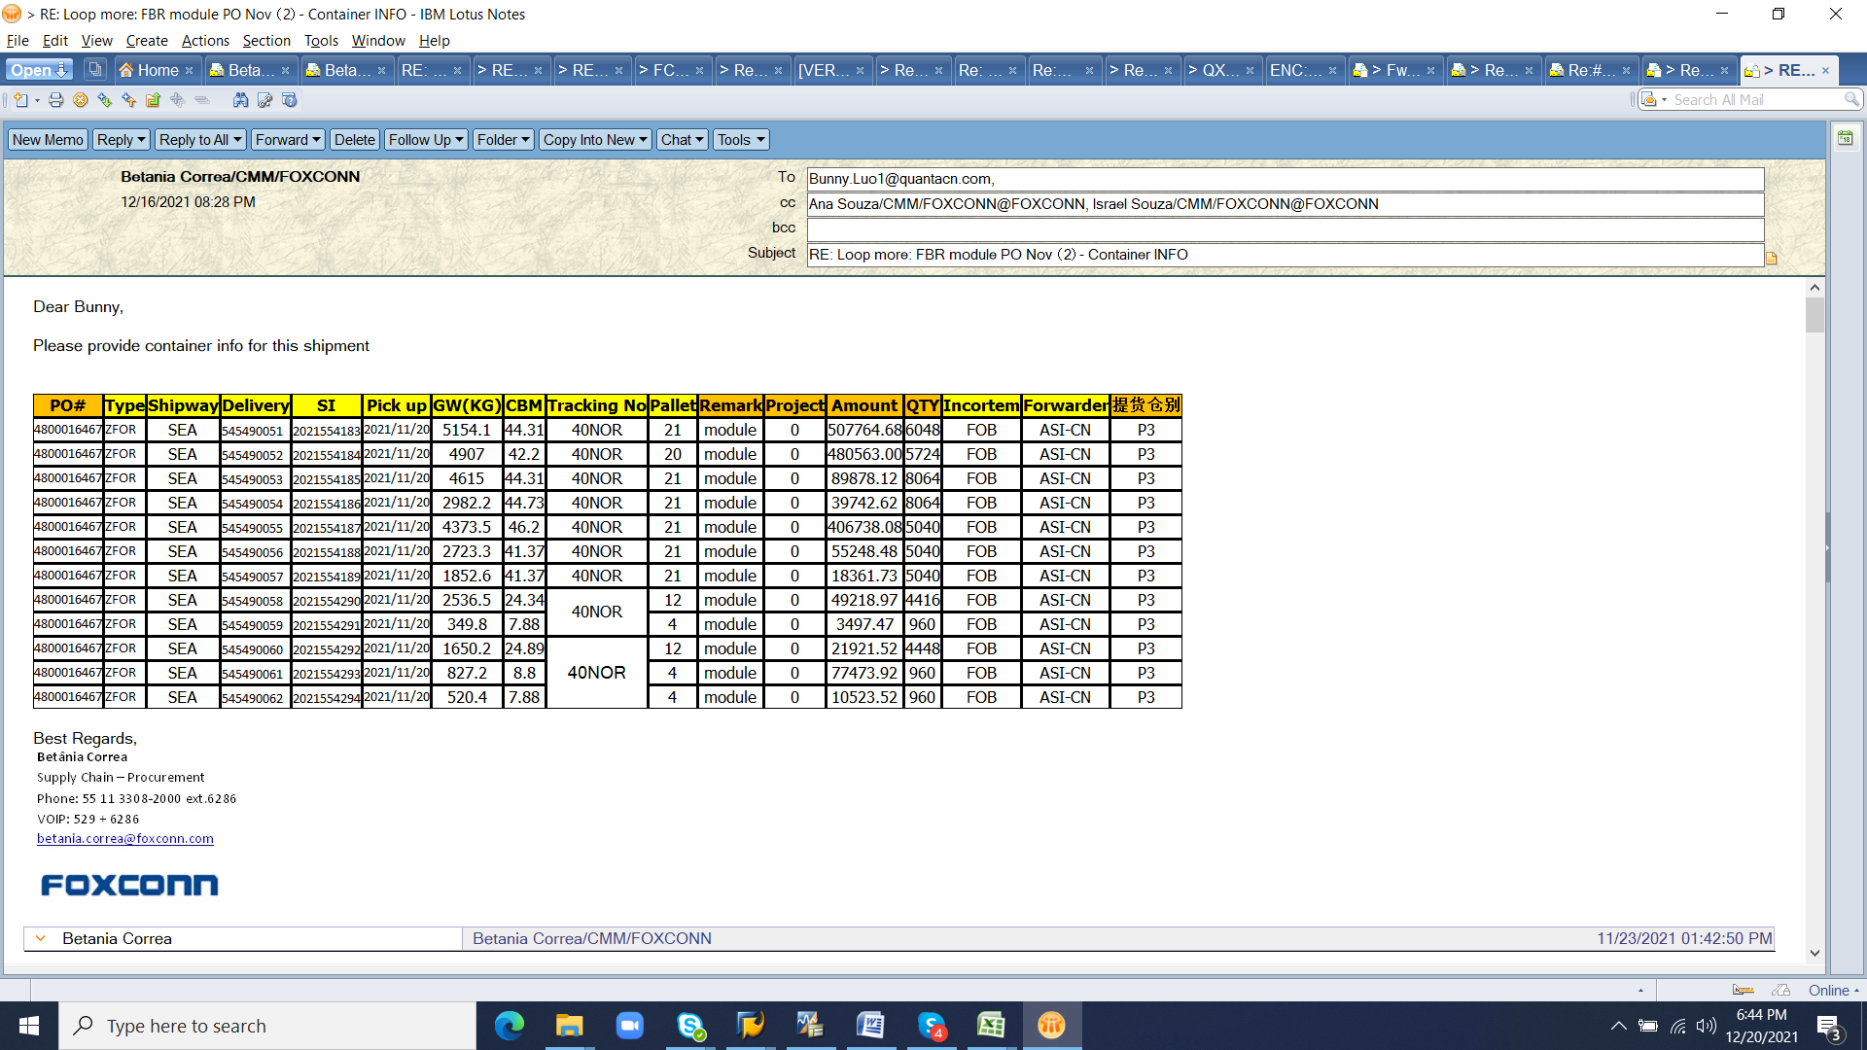

**PENDÊNCIAS**